**模拟与数字系统(三) 实验**

——实验一 MIPS汇编语言设计

专业：电子信息与通信学院

班级：电信1703班

姓名：刘智超

学号：U201713314

时间：2019.4.3

指导教师：罗杰

1. 实验任务

用汇编程序实现以下伪代码：要求采用移位指令实现乘除法运算。

int main()

{

int K, Y ;

int Z[50] ;

Y = 56;

for(K=0;K<50;K++)

Z[K]=Y-16*(K/4+210);

}

1. 实验目的

1. 掌握QTSPIM的调试技术

2. 了解MIPS汇编语言与机器语言之间的 对应关系

3. 掌握MIPS汇编程序设计

4. 了解C语言语句与汇编指令之间的关系

5. 熟悉常见的MIPS汇编指令

6. 掌握程序的内存映像

1. 实验要求

1.完成汇编语言程序设计、调试、测试全过程

2.指出用户程序的内存映像，包括代码段和数据段

3.完成软件实验报告

1. 源代码及注释

具体的设计思路已在代码的注释当中说明了，主要就是先分配数组和字符常量空间，之后就先进行一次循环，将数组赋值，之后再进行一次循环输出要求的输出格式。

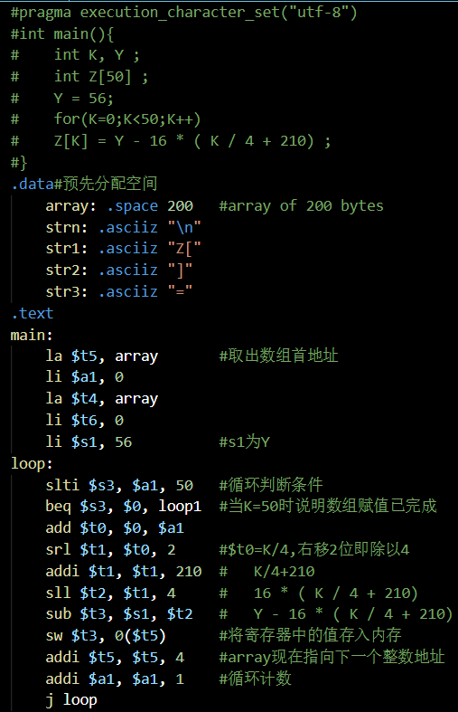

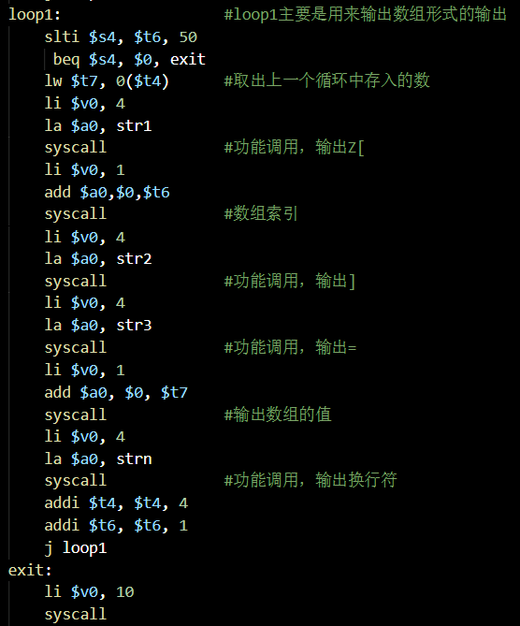

1. 调试，测试过程
2. 在做实验的过程中主要出现了一下几个问题，我分别描述问题以及解决方法
3. 首先是在进行加运算时,add $t0, $0, $a1写成了addi $t0, $0, $a1,把零寄存器当成了立即数，所以导致没有结果输出，运行程序时发现没有输出，后来检查程序时才发现
4. 再就是在想要输出我们所给的格式时，因为我一开始用的是.ascii而不是.asciiz，所以输出并不是我所想的格式，后来查书才发现
5. 内存映像

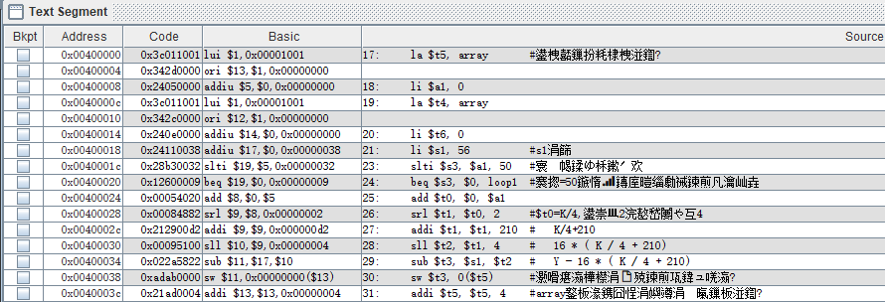

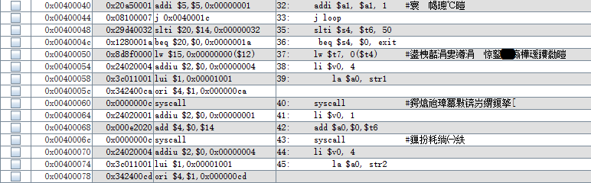

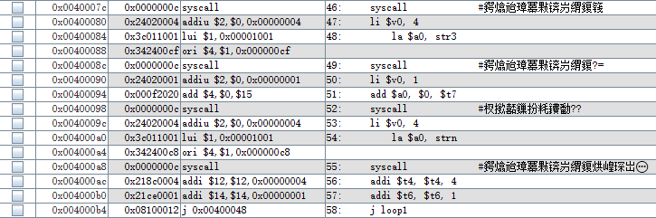



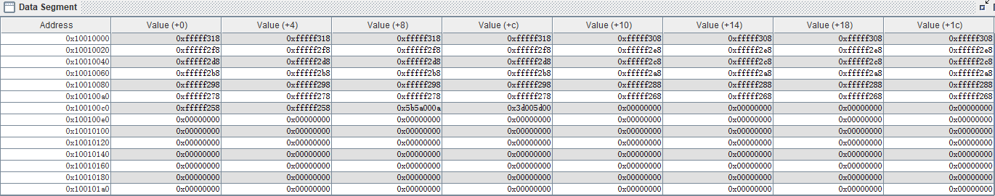



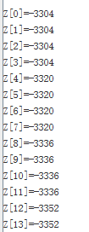 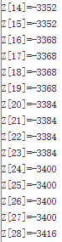 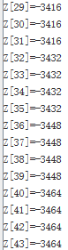 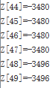

1. 心得体会

这次实验我感觉我收获不小，这是第一次用汇编语言完成一个程序。这让我真正了解了高级语言比如C语言这种的，将各种底层实现封装的真的很好，把一个不到10行的C语言代码转换成汇编语言竟然要花60多行，若是都要用汇编语言来写大型应用，那代码量太大了。

还有就是明白了每条高级语言指令对应的汇编语言指令是什么，以及对于内存的分配有了更深刻的理解。

最后就是对于MIPS汇编指令更加熟悉，而且明白了如何用MARS或Qtspim对汇编程序进行调试。